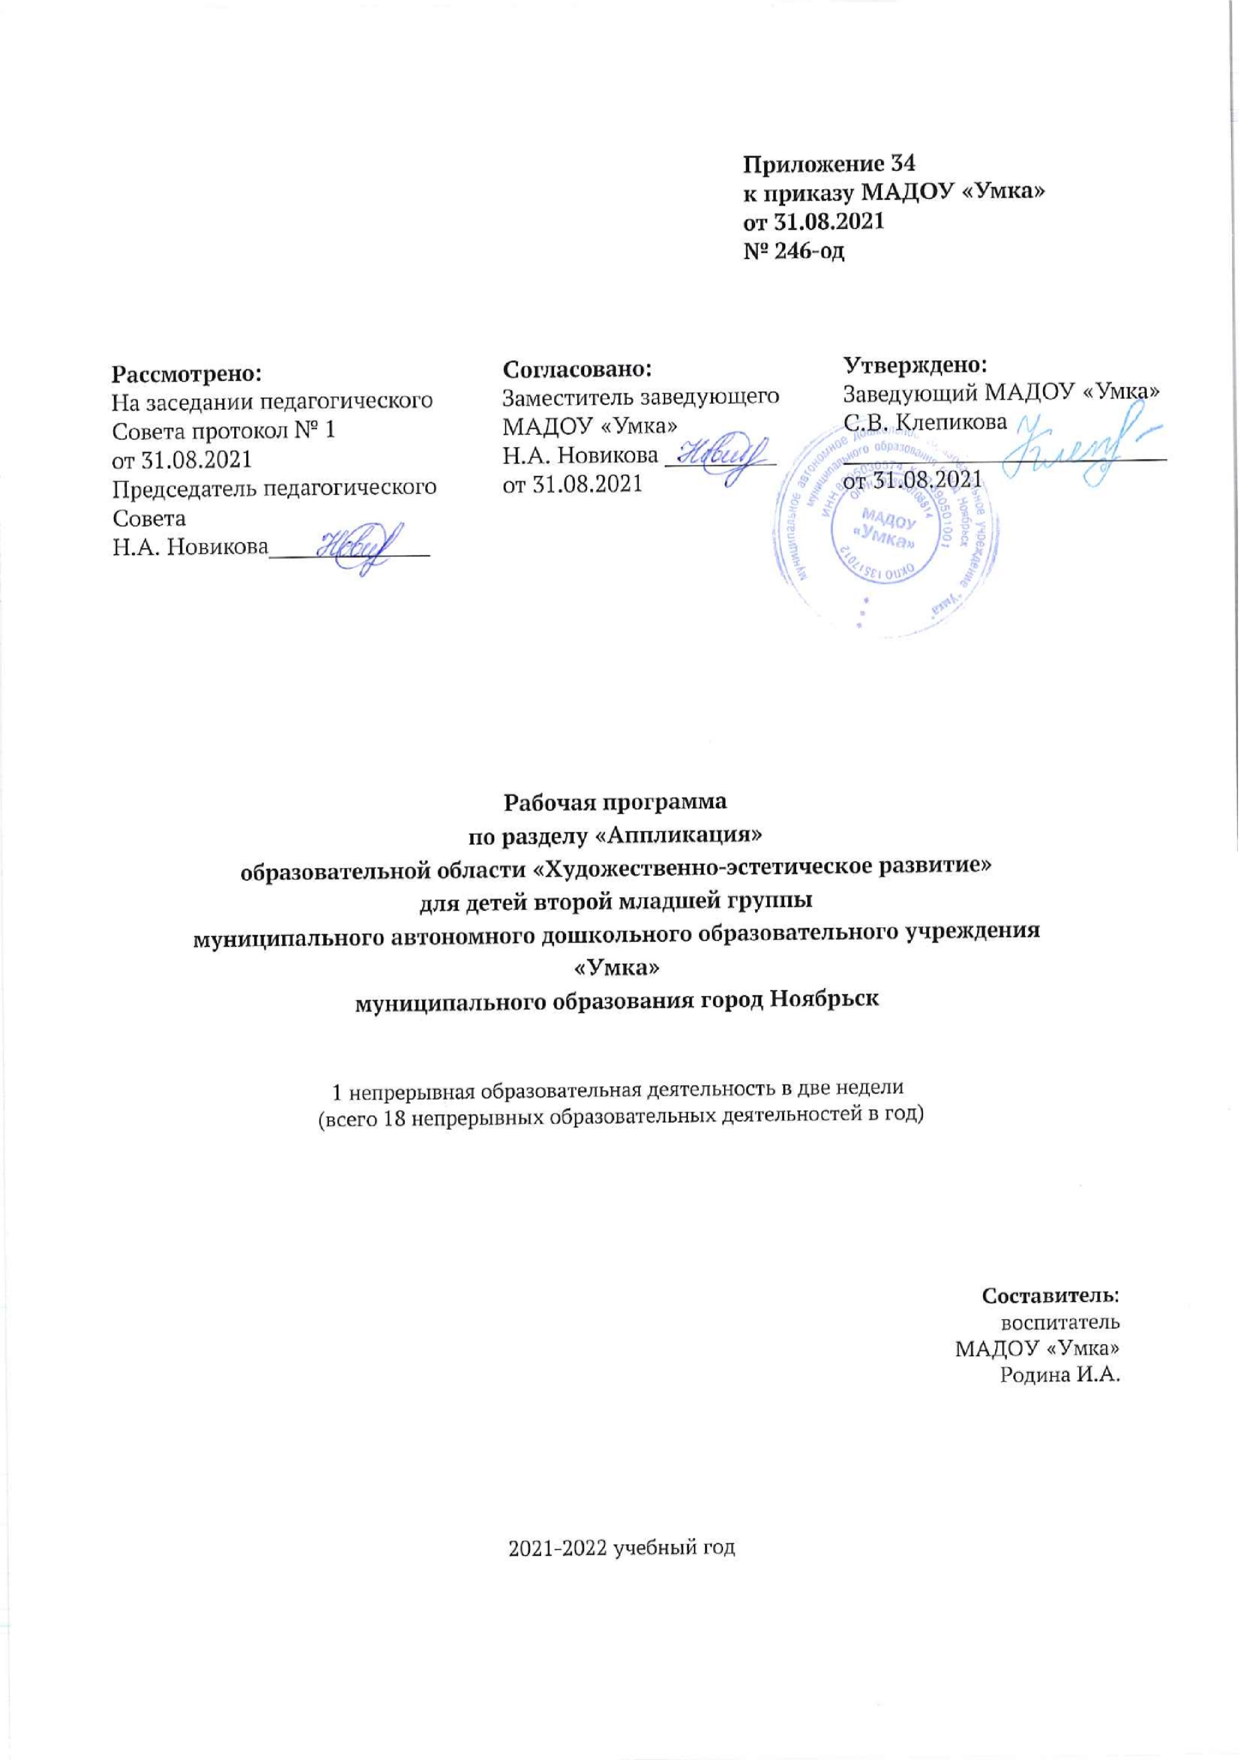
Пояснительная записка
Рабочая программа по разделу «Аппликация» образовательной области «Художественно-эстетическое развитие» для детей второй младшей группы составлена на основе основной образовательной программы дошкольного образования программы МАДОУ «Умка»
Программа рассчитана на проведение непрерывной образовательной деятельности 18 раз в год,1 раз в 2 недели, длительность проведения НОД – 15 минут.
Актуальность заключается в том, что содержание программы соответствует основным положениям возрастной психологии и дошкольной педагогики и выстроено по принципу развивающего образования, целью которого является развитие ребенка и обеспечивает единство воспитательных, развивающих и обучающих целей и задач. Рабочая программа определяет содержание и организацию воспитательно-образовательного процесса для детей второй младшей группы.
Педагогическая целесообразность данной программы обусловлена тем, что она соответствует целям и задачам МАДОУ «УМКА».
Цель: развитие предпосылок ценностно-смыслового восприятия и понимания произведений изобразительного искусства, формирование элементарных представлений о видах искусства.
Задачи: Развитие интереса к различным видам изобразительной деятельности; совершенствование умений в аппликации.
Воспитание эмоциональной отзывчивости при восприятии произведений изобразительного искусства.
Воспитание желания и умения взаимодействовать со сверстниками при создании коллективных работ.
Развивать эстетическое восприятие; обращать внимание детей на красоту окружающих предметов (игрушки), объектов природы (растения, животные), вызывать чувство радости.
Формировать интерес к занятиям изобразительной деятельностью. Учить в аппликации изображать простые предметы и явления, передавая их образную выразительность.
Включать в процесс обследования предмета движения обеих рук по предмету, охватывание его руками.
Вызывать положительный эмоциональный отклик на красоту природы, произведения искусства (книжные иллюстрации, изделия народных промыслов, предметы быта, одежда).
Учить создавать как индивидуальные, так и коллективные композиции в аппликации.
Новизна рабочей программы заключается в том, что в нее включены нетрадиционные приёмы и техники по работе с бумагой: элементы квиллинга, аппликация из частей предмета и шариков ваты; обрывание-мозаика; аппликация из скатанных кусочков салфеток, которые позволят в увлекательной форме способствовать всестороннему развитию ребенка, сформируют позитивное настроение и хорошие эмоции, воспитают доброжелательность и заботливое отношение к природе, а также совершенствовать коммуникативные качества, речь, умение мыслить легко и свободно.
Отличительные особенности организации образовательного процесса
Отличительные особенности заключаются в том, что программа составлена с учетом интеграции образовательных областей:
«Социально-коммуникативное развитие» | формирование основ безопасности собственной жизнедеятельности в различных видах продуктивной деятельности;  формирование трудовых умений и навыков, адекватных возрасту воспитанников, трудолюбия в различных видах продуктивной деятельности.
«Речевое развитие» | использование музыкальных и художественных произведений для обогащения содержания области «Художественно–эстетическое развитие».
«Познавательное развитие» | формирование целостной картины мира и расширение кругозора в части представлений о себе, семье, обществе, государстве, мире;  развитие познавательно-исследовательской и продуктивной деятельности в процессе свободного общения со сверстниками и взрослыми); использование художественных произведений для формирования целостной картины мира.
Сопутствующие формы работы при организации образовательного процесса.
1. Совместная деятельность педагога с детьми: используются информационно-рецептивные методы. Занимательные показы свободная художественная деятельность с участием воспитателя, Индивидуальная работа с детьми, рассматривание произведений живописи, сюжетно-игровая ситуация, художественный досуг, конкурсы, экспериментирование с материалом (обучение, опыты, дидактические игры, наблюдение)
2. Самостоятельная деятельность детей. В самостоятельной деятельности мы используем эвристический и исследовательский методы: создание проблемных ситуаций, игра, лепка по замыслу, рассматривание картин, иллюстраций о природе.
3. Взаимодействие с семьей:
Выставки совместных работ родителей и воспитанников, художественный досуг с участием родителей, оформление группового помещения к праздникам, консультативные встречи, открытые занятия.
Принципы и подходы к формированию программы:
- развивающего обучения и научного положения Л. С. Выготского о том, что правильно организованное обучение «ведет» за собой развитие. Воспитание и психическое развитие не могут выступать как два обособленных, независимых друг от друга процесса, но при этом «воспитание служит необходимой и всеобщей формой развития ребенка» (В.В. Давыдов);
- культуросообразности - учет национальных ценностей и традиций в образовании, восполнение недостатков духовно-нравственного и эмоционального воспитания. Образование рассматривается как процесс приобщения ребенка к основным компонентам человеческой культуры;
- научной обоснованности и практической применимости (содержание Программы соответствует основным положениям возрастной психологии и дошкольной педагогики);
- критерия полноты, необходимости и достаточности (позволяет решать поставленные цели и задачи при использовании разумного «минимума» материала);
- единства воспитательных, развивающих и обучающих целей и задач процесса образования детей дошкольного возраста, в ходе реализации которых формируются такие качества, которые являются ключевыми в развитии дошкольников;
- интеграции образовательных областей в соответствии с возрастными возможностями и особенностями детей, спецификой и возможностями образовательных областей;
- комплексно-тематического построения образовательного процесса;
- построения образовательного процесса на адекватных возрасту формах работы с детьми. Основной формой работы с дошкольниками и ведущим видом их деятельности является игра;
- учета соблюдения преемственности между всеми возрастными дошкольными группами и между детским садом и начальной школой;
- варьирования образовательного процесса в зависимости от региональных особенностей;
- решения программных образовательных задач в совместной деятельности взрослого и детей, и самостоятельной деятельности дошкольников не только в рамках непосредственно образовательной деятельности, но и при проведении режимных моментов.
Содержание рабочей программы
Приобщать детей к искусству аппликации, формировать интерес к этому виду деятельности. Учить предварительно выкладывать (в определенной последовательности) на листе бумаги готовые детали разной формы, величины, цвета, составляя изображение (задуманное ребенком или заданное воспитателем), и наклеивать их.
Учить аккуратно пользоваться клеем: намазывать его кисточкой тонким слоем на обратную сторону наклеиваемой фигуры (на специально приготовленной клеенке); прикладывать стороной, намазанной клеем, к листу бумаги и плотно прижимать салфеткой.
Формировать навыки аккуратной работы. Вызывать у детей радость от полученного изображения.
Учить создавать в аппликации на бумаге разной формы (квадрат, розетта и др.) предметные и декоративные композиции из геометрических форм и природных материалов, повторяя и чередуя их по форме и цвету. Закреплять знание формы предметов и их цвета. Развивать чувство ритма.
Учебно-тематический план
№ | Тема | Количество НОД | в том числе:  практическая деятельность
1 | «Большие и маленькие мячи» | 1 | 1
2 | «Шарики катятся по дороге» | 1 | 1
3 | «Большие и маленькие яблоки на тарелке» | 1 | 1
4 | «Бедный зайчик заболел, ничего с утра не ел» | 1 | 1
5 | «Разноцветные огоньки в домиках» | 1 | 1
6 | «Шарфик в подарок» | 1 | 1
7 | «Пирамидка» | 1 | 1
8 | «Веселый цирк» | 1 | 1
9 | «Рождественская елка, украшенная огоньками» | 1 | 1
10 | «Снеговик» | 1 | 1
11 | «Узор на круге» | 1 | 1
12 | «Цветы в подарок маме» | 1 | 1
13 | «Флажки» | 1 | 1
14 | «Салфетка» | 1 | 1
15 | «Скворечник» | 1 | 1
16 | «Скоро праздник придёт» | 1 | 1
17 | «Цыплята на лугу» | 1 | 1
18 | «Домик» | 1 | 1
 | Итого | 18 | 18
Педагогический мониторинг.
Педагогическая диагностика проводится на основе диагностического пособия Афонькиной Ю.А. Педагогический мониторинг в новом контексте образовательной деятельности. Изучение индивидуального развития детей / Ю.А. Афонькина. – Волгоград: Учитель, 2015. Мониторинг проводится 2 раз в год (сентябрь, май) в форме наблюдения, беседы, игры в целях дальнейшего планирования педагогических действий.
Предлагаемая в данном диагностическом журнале модель педагогической диагностики индивидуального развития детей разработана с учетом образовательных областей и их приоритетных направлений, определенных ФГОС ДО. В каждой образовательной области в контексте определенных направлений выделены уровни эффективности педагогического воздействия, то есть педагогическая диагностика предполагает не ранжирование детей по их достижениям, а выявление целесообразности и полноты использования педагогами образовательных ресурсов для обеспечения развития каждого ребенка.
С учетом того факта, что в раннем и дошкольном возрасте основные линии психического развития находятся в стадии становления и, как следствие, их показатели могут быть недостаточно устойчивы, зависимы от особенностей микросоциума, здоровья ребенка, его эмоционального состояния на момент диагностики, в методике предлагаются наряду с устоявшейся уровневой градацией (высокий, средний, низкий) промежуточные уровни эффективности педагогических воздействий: средний/высокий, низкий/средний, низший/низкий; это позволяет сделать диагностику точнее. Содержание уровней разработано с учетом преемственности в отношении каждой возрастной группы от 2 до 7 лет, что позволяет сделать педагогический мониторинга систематическим, «пролонгированным» и отразить историю развития каждого ребенка в условиях образовательной деятельности.
Итоги диагностики фиксируются в карте оценки уровней эффективности педагогических воздействий (Приложение 1)
Программно-методическое обеспечение
Рабочая программа ориентирована на использование учебно-методического комплекта:
- Комплексно – тематическое планирование по программе «От рождения до школы». Первая младшая группа/авт. – сост. В.Н. Мезенцева, О.П. Власенко. – Волгоград: Учитель, 2013.
- Детское художественное творчество. Комарова Т.С.
- Развитие художественных способностей дошкольников (3-7 лет). Комарова Т.С.
- Конструирование и ручной труд в детском саду. Пособие для воспитателей. Л.В. Куцакова.
- Соколова С. Школа оригами: Аппликация и мозаика.
- Салагаева Л.М. «Объемные картинки».
- Детское художественное творчество. Комарова Т.С.
- Изобразительная деятельность в детском саду (3-4 года). Комарова Т.С.
- Развитие художественных способностей дошкольников (3-7 лет). Комарова Т.С.
- Богатеева З.А. Занятия аппликацией в детском саду.
- Богатеева З.А Мотивы народных орнаментов в детских аппликациях.
- Художественная литература, иллюстративный материал, дидактические игры.
- Электронные средства обучения: мультфильмы, видеоролики.

Приложение 1
Карта оценки уровней эффективности педагогических воздействий
Образовательная область «Художественно-эстетическое развитие»
Возрастная группа Воспитатели:
Дата заполнения:

№ п/п  Фамилия,  Имя  ребенка | Направления реализации образовательной области «Художественно-эстетическое развитие» |  |  |  |  |  |  |  |  |  |  |  |  |  | Личный уровень
 | Развитие предпосылок ценностно-смыслового восприятия и понимания произведений искусства, мира природы |  | Становление эстетического отношения к окружающему миру |  | Формирование элементарных представлений о видах искусства |  | Восприятие музыки |  | Восприятие художественной литературы, фольклора |  | Стимулирование сопереживания персонажам художественных произведений |  | Реализация самостоятельной творческой деятельности
 | Н.г. | К.г. | Н.г. | К.г. | Н.г. | К.г. | Н.г. | К.г. | Н.г. | К.г. | Н.г. | К.г. | Н.г. | К.г. | Н.г | К.г
1.
2.
3.
4.
5.
6.
7.
8.
9.
10.
11.
12.
13.
14.
15.
16.
17.
18.
19.
20.
Начало года: В.у. - %, С.у. – %, Н.у. - % Конец года: В.у. – % , С.у. – %,, Н.у. – %

Приложение 2
Календарно – тематическое планирование непрерывной образовательной деятельности по разделу «Аппликация» образовательной области «Художественно-эстетическое развитие» во второй младшей группе

Дата |  | № | Тема | Программное содержание | НРК | Методика проведения | Материал
по плану | по факту
Сентябрь
 |  | 1 | «Большие и маленькие мячи» | Учить детей выбирать большие и маленькие предметы круглой формы.  Познакомить детей со способом наклеивания аппликации. Прижимать салфеткой для наиболее лучшего склеивания. Быть аккуратным. |  | Познакомить детей с приемом наклеивания. Рассматривание иллюстраций Беседа. | ½ альбомного листа, круги-мячи большие и маленькие, салфетка, клей, карандаш, тарелочки
 |  | 2 | «Шарики катятся по дороге» | Воспитывать у детей интерес к аппликации, учить раскладывать и наклеивать шарики. |  | Беседа.  Показ способа наклеивания.  Чтение художественной литературы.  Физминутка. | ½ часть листа, заготовки разных шариков, клей, салфетки
Октябрь
 |  | 3 | «Большие и маленькие яблоки на тарелке» | Аккуратно пользоваться клеем, свободное расположение изображения на бумаге. |  | Беседа.  Показ способа наклеивания.  Чтение художественной. литературы.  Физминутка. | Бумага, клей, заготовки яблочек из бумаги разного цвета (из бумаги), салфетки
 |  | 4 | «Бедный зайчик заболел, ничего с утра не ел» | Учить наклеивать готовые формы используя правильные приемы.  Аккуратно пользоваться клеем, Развивать воображение. | Рассматривание иллюстраций | Беседа.  Показ способа наклеивания.  Чтение художественной. литературы.  Физминутка. | Готовые формы (морковка) зайчика, клей, клеенка, салфетка, кисти .
Ноябрь
 |  | 5 | «Разноцветные огоньки в домиках» | Учить ритмично наклеивать на полосе, чередуя их по цвету. Аккуратно пользоваться клеем. | Рассматривание фотографий:  «Улицы нашего города» | Показ способа наклеивания, аккурат. пользоваться клеем  Чтение художественной. литературы. | Бумажный  Прямоугольник зеленого цвета, квадратное окошко
 |  | 6 | «Шарфик в подарок» | Учить располагать части в определенной последовательности и аккуратно пользоваться клеем. |  | Показ способа наклеивания, аккуратно пользоваться клеем | Полоска бумаги 6х18, заготовки, геометр. фигуры клей, салфетки, пл. салфетка
Декабрь
 |  | 7 | «Пирамидка» | Учить изображать предмет, состоящий из нескольких предметов  Учить намазывать клей и приклеивать готовые формы. |  | Воспитатель предлагает определить последовательность и наклеить на бумагу | альбомные листы бумажные кружки, клей, салфетки, пл.салфетки, ножницы
 |  | 8 | «Веселый цирк» | Продолжать учить наклеивать готовые формы, сочетая цвет фигуры (круга) с цветом нарисованного контура на основе; |  | Учить намазывать клей на всю поверхность заготовки и аккуратно наклеивать | Картинка с изображением клоуна, цветные шарики, клей, кисть, клеенка, салфетка
Январь
 |  | 9 | «Рождественская елка, украшенная огоньками.» | Украсить силуэт елки игрушками круглой формы или состоящие из круглых частей (погремушки, шарики, пирамидки). Развивать воображение, творчество. Закреплять усвоенные ранее знания о правилах наклеивания. |  | Показ способа наклеивания.  Чтение художественной. литературы. | Листы бумаги с силуэтами елки, готовые формы различных игрушек
 |  | 10 | «Снеговик» | Учить составлять изображение из частей, правильно их располагая по величине.  Учить пользоваться клеем аккуратно наклеивать заготовки на лист. |  | Беседа.  Показ способа наклеивания.  Чтение художественной. литературы.  Физминутка. | ½ альбом. Листа голубого цвета, клей, салфетка, 2-3 бумажных круга, дополнительные детали (шапка, палка, нос)
Февраль
 |  | 11 | «Узор на круге» | Учить располагать узор по краю круга, правильно их располагая по величине.  Учить пользоваться клеем аккуратно наклеивать заготовки на лист. | Рассматривание узоров на национальной одежде. | Беседа.  Показ способа наклеивания.  Чтение художественной. литературы.  Физминутка. | Бумажный круг диаметром12 см, 4 бумажных кружка маленьких, 4-побольше, клей, салфетка.
 |  | 12 | «Цветы в подарок маме» | Учить детей составлять изображение из деталей. Воспитывать стремление сделать красивую вещь, формировать образные представления. |  | Беседа.  Показ способа наклеивания.  Чтение художественной. литературы.  Физминутка. | Бумажные кружки разных цветов диаметр 2-3 см, палочка-стебелёк, полоски-листочки, ½ листа, клей, салфетки, пл.салф., тарелочки для заготовок
Март
 |  | 13 | «Флажки» | Учить изображать предмет прямоугольной формы, состоящей из двух частей. Правильно располагать предмет на листе бумаги |  | Показ способа наклеивания. Беседа.  Чтение худож. литературы.  Физминутка. | ½ альбом. листа, клей, салфетка, прямоугольник размером 3х4 , полоска бумаги размером 1х8 см
 |  | 14 | «Салфетка» | Учить составлять узор из кружков и квадратиков на бум. салфетке квадратной формы, располагая, кружки в углах и по середине, между ними квадратики |  | Показ способа наклеивания. Беседа.  Чтение худож. литературы.  Физминутка. | Образец, бумажный квадрат со стороной 12 см, бум. Кружки (диам.2см), квадратики (сторона 2 см) одного цвета, клей, салфетка.
Апрель
 |  | 15 | «Скворечник» | Учить изображать предметы состоящие из нескольких частей; определять форму частей, Правильно располагать предметы на листе бумаги |  | Показ способа наклеивания. Беседа.  Чтение худож. литературы.  Физминутка. | ½ альбом. листа, клей, салфетка, прямоугольник размером 8х13 , кружок-окошко, треугольник-крыша.
 |  | 16 | «Скоро праздник придёт» | Учить составлять композицию определённого содержания из готовых фигур. Располагать правильно на листе бумаги предметы. |  | Беседа.  Показ способа наклеивания.  Чтение худож. литературы.  Физминутка. | альбом. лист, клей, салфетки,
Май
 |  | 17 | «Цыплята на лугу» | Учить составлять композицию определённого содержания из готовых фигур. Располагать правильно на листе бумаги предметы. |  | Показ способа наклеивания.  Беседа. Чтение худож. литер.  Физминутка. | Иллюстрация «Цыплята на лугу»,1/2 альбомного листа зелёного цвета, бумажные кружки диаметром 2 и 4см, полоски коричневого цвета для ног, клюва, глаз, клей, салфетки,  краски
 |  | 18 | «Домик» | Учить детей составлять изображение из нескольких частей, соблюдая определенную последовательность; правильно располагать его на листе. Закреплять знание геометрических фигур (квадрат, прямоугольник, треугольник). |  | Показ способа наклеивания.  Беседа. Чтение худож. литер.  Физминутка. | Модель домика из строительного материала. Квадратный лист, бумажные фигуры, клей, кисти для клея, салфетки.

